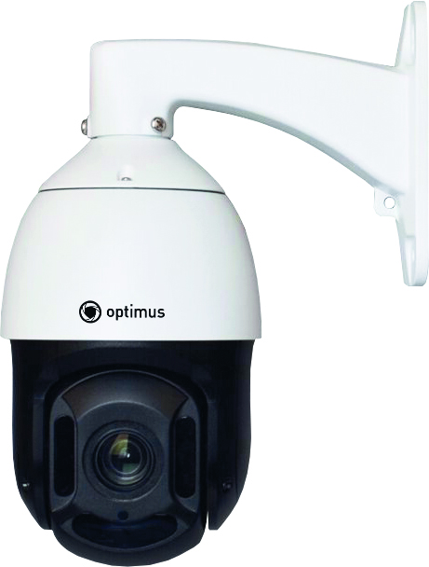**Спецификация**

* 1/ 2.8" 2.1Мп Sony Starvis IMX307 CMOS
* 20x оптическое увеличение
* 8 ИК-диодов с линзами, до 120м
* Режим день/ночь, встроенный ИК-фильтр
* Антивандальный корпус, Класс защиты IР66
* TVS молниезащита; Защита от перенапряжения

**Технические характеристики**

|  |  |
| --- | --- |
| **Модель** | **Optimus IP-E092.1(20x)P** |
| Чувствительный элемент | 1/ 2.8" 2.1Мп Sony Starvis IMX307 CMOS |
| Скорость при макс. разрешении | До 30 к/сек. @1080P |
| Количество эффективных  пикселей | 1920x1080 |
| Объектив | 20x Оптическое увеличение 4.7~94 мм варифокальный, моторизорованный F1.6~F2.7 |
| Угол обзора | Горизонтальный: 64.1°–3.6°; Вертикальный: 39.4°–2.3°; Диагональный: 72.2°–3.4° |
| Цифровой Зум | Да, 16x |
| Панорама/Наклон | Панорама 00~3600, Наклон 00 ~ 900 |
| Скорость вращения/наклона | Вращение: 0,10/сек - 2000/сек.  Наклон: 0,10/сек - 800/сек. |
| Изменение скорости вращения в зависимости от угла обзора | Да |
| Чувствительность | Цвет: 0.0001 Лк@F1.6, Ч/б: 0.0001 Лк@F1.6, 0 Лк при включенной ИК подсветке |
| Скорость затвора | 1/50с ~ 1/10000с / Авто |
| Режим день/ночь | Да, встроенный ИК-фильтр |
| Предустановки | 128 |
| Тур | 4 туров, до 12 предустановок в каждом(доступ) |
| Шаблон | 4 шаблона, 180 секунд каждый |
| Формат сжатия | H.265+/H.265/H264+/H264 |
| Доступные разрешения | Основной поток до 30 к/сек.(PAL): 1080P, 720P, D1  Дополнительный поток до 30к/сек(PAL): D1, CIF |
| Потоковое видео | До 2 видео потоков с управляемой частотой кадров и постоянным/переменным битрейтом |
| Видео выход | Нет |
| Настройки изображения | Яркость, Контрастность, Насыщенность, Оттенок, Поворт, Зеркальное отображение, Резкость, AWB, 3DNR, D-WDR, День/ночь, Smart IR |
| Аудио вход/ выход | Нет |
| Безопасность | Защита паролем; Фильтр по IP-адресам; Настройка приоритетов доступа пользователей; |
| Количество одновременных пользователей | До 5 |
| Сетевой протокол | IPv4, IGMP, ICMP, ARP, TCP, UDP, DHCP, PPPoE, RTP, RTSP, RTCP, DNS, DDNS, NTP, FTP, UPnP, HTTP, SMTP, 802.1x, SNMP,TLS,SSL |
| Интерфейс приложений | ONVIF v 2.4 |
| Облачный сервис P2P | XMeye.net, IPEYE (доступна после обновления прошивки) |
| Интеллектуальные функции | Обнаружение движения |
| Поддержка SD карты | Да, micro-SD до 64Гб(SDXC, SDHC, SD) |
| Запись на SD карту | Постоянная, по детекции, по графику |
| Фиксация событий | E-mail-оповещение с приложением фото; Запись файла на microSD карту; Отправка снимка на FTP; |
| Конфигурация | Device_Manager, Web интерфейс камеры |
| Браузер | Просмотр и управление: Microsoft Internet Explorer IE 8-11 |
| Процессор | HiSilicon HI3516EV200 |
| Разъемы ввода / вывода | 1. Сетевой разъем RJ-45 10BASE-T/100BASE-TX;  2. Разъем питания;  3. Слот для microSD-карты (устанавливается в модуль, необходима разборка корпуса) |
| ИК-подсветка | 8 ИК-диодов с линзами, дальность до 120 метров, изменение дальности подсветки в зависимости от угла обзора |
| Корпус | IP66, TVS молниезащита;  защита от перенапряжения |
| Рабочая температура | От -40ºC до +60ºC |
| Питание | DC12В ±10% 3А. (блок питания в комплекте), PoE 802.3at 18Вт макс. |
| Комплектность | Камера, кронштейн, комплект крепления камеры к стене, комплект крепления камеры к кронштейну, диск с ПО, Краткое руководство пользователя, гарантийный талон, Блок питания DC12В 3А |
| Размеры, масса камеры | 350×229мм; 5 кг. |
| Кронштейна | Основание 205х144х108мм (настенный кронштейн в комплекте) |

**Размеры**

